Приложение 2. ТЕСТ NASA-TLX

Тест разработан в 80-х годах 20-го века исследовательском центре NASA Ames с целью сравнительного анализа нагрузки на авиационный персонал (пилоты, техники, диспетчеры и т.д.). Тест разрабатывался в течение 3 лет с участием более 40 исследовательских групп. Широко используется в авиакосмической индустрии и в других отраслях. NASA-TLX представляет собой многомерную рейтинговую процедуру – взвешенное среднее, основанное на 6 оценочных факторов:
1 - ментальная нагрузка (Mental Deamand);
2 - физическая нагрузка (Physical Deamand);
3 - нагрузка, связанная с темпом работы (Temporal Demand);
4 - производительность (Performance);
5 - затраченные усилия (Effort);
6 - неудовлетворенность (Frustration).

Первоначально тест имел 9 оценочных факторов, но практика показала, что при этом чрезмерно расширяются возможность влияния на результаты путем манипулирования методиками проведения экспериментов и такое количество не всегда удобно в полевых условиях. В конечной версии факторы 1-3 связаны с нагрузками на испытуемого, факторы 4-6 – с взаимодействием между испытуемым и решаемой задачей.

Хотя очевидно то обстоятельство, что определения нагрузок варьируются в зависимости от эксперта и испытуемого, тем не менее было выявлено, что источники возникновения нагрузок при решении различных задач являются более важным критерием при их оценке. Распределение весов факторов обеспечивает доминирование их субъективной важности для экспертов в различных предметных областях над их соответствием представлениям экспертов об их определениях.

Вес каждого фактора при выведении итоговой оценки определяется через ответы экспертов на предложения сравнить пары факторов между собой. Величины оценок по факторам получают с помощью шкал с 10 градациями после каждого выполнения тестовой задачи. Чувствительность теста обеспечивается варьированием весов факторов. Веса и оценки могут коррелировать – так и не коррелировать. К примеру, ментальная нагрузка может быть основным источником нагрузки хотя оценка этого фактора при этом может оказаться сравнительно невысокой. Либо давление временного фактора может оказаться доминирующим при формировании нагрузки, однако оценки «темповой» нагрузки окажутся высокими для одних задач и низкими для других.

Оценки испытуемых могут быть получены в ходе проведения тестов (если это возможно), либо позднее (ретроспективные оценки), например при просмотре видеозаписей, сделанных во врем тестов – практика, широко применяемая при бортовых испытаниях в реальной среде. Исследования показывают, что «онлайновые» и ретроспективные оценки при этом имеют при этом статистически приемлемые отличия. NASA-TLX – двухступенчатая процедура, включающая этапы оценки весов и факторов. На первом этапе испытуемые присваивают веса факторов в соответствии со своими представлениями об их вкладе в итоговую нагрузку. Эта информация используется для определения различий в экспертных подходах и различий в важности критериев при выполнении разных задач.

Существует 15 возможных комбинаций пар из 6 факторов, каждая пара представляется на отдельной карточке:
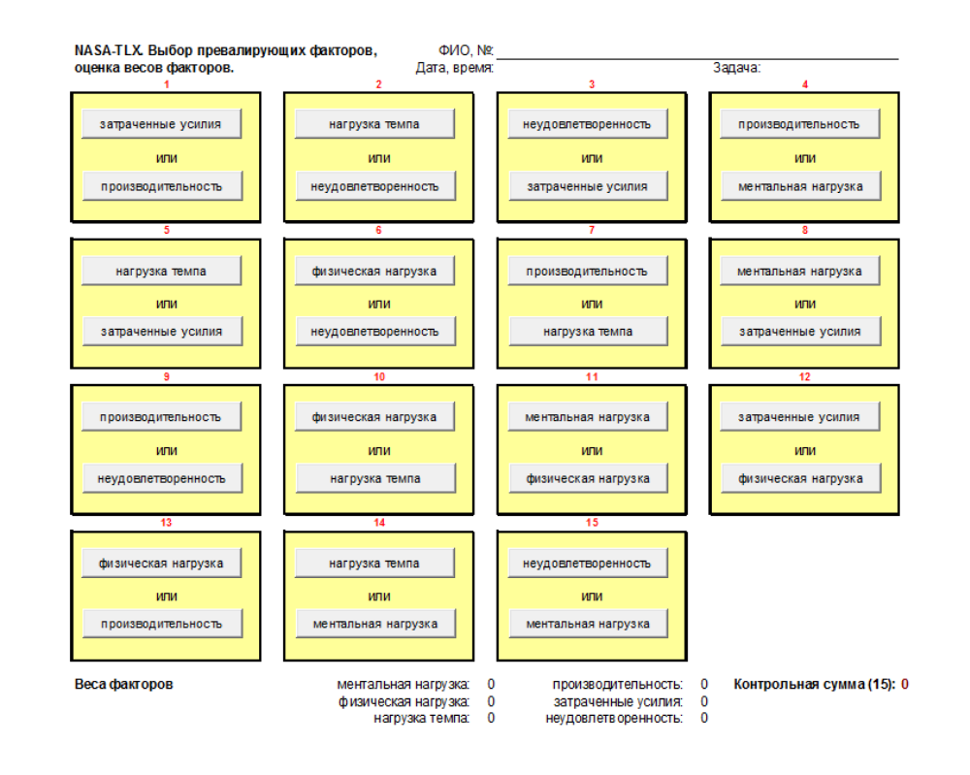
Пары факторов NASA-TLX.

Испытуемый выбирает один из 2 факторов на каждой карточке, число таких выборов фиксируется как вес фактора, он может быть от 0 (полностью несущественный фактор) до 5 (наиболее важный фактор). Различные наборы весов могут быть использованы для разных тестовых задач и один набор весов – для разных версий одной тестовой задачи. К примеру, один набор весов успешно использовался для разных версий тестовой задачи целеуказания для пилотов боевых вертолетов в которых условия менялись таким образом, чтобы основным источником нагрузок были разные факторы.

На втором этапе испытуемые оценивают сами факторы используя 12-сантиметровую шкалу разделенную на 20 отрезков, каждый отрезок имеет вес 5, минимальное значение оценки – 0, максимальное – 100. Шкалы снабжены оппозитными дескрипторами (типа Слабый/Сильный).

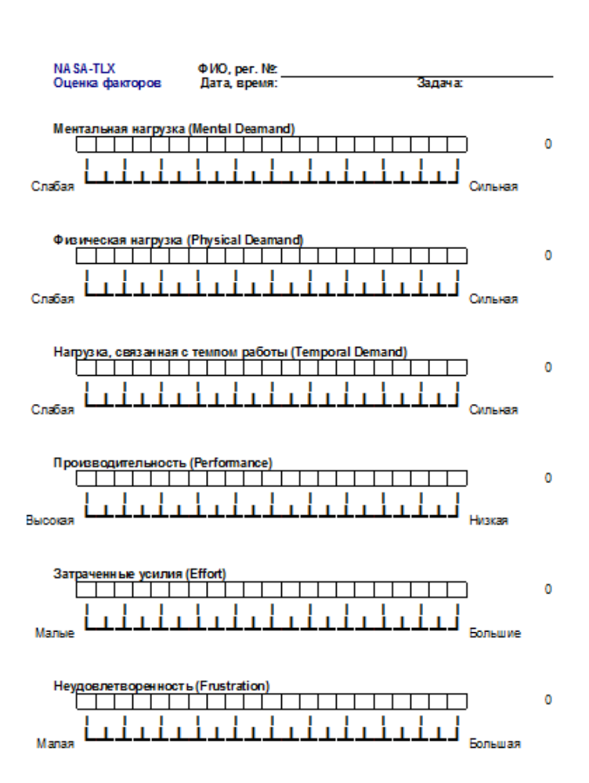

Оценочные шкалы для факторов NASA-TLX.

Описание факторов NASA-TLX.

Фактор | Мин/макс шкалы оценки влияния | Описание фактора
Ментальная нагрузка (Mental Deamand) | Слабая/Сильная | Как много умственных усилий потребовались при решении задачи (например, оценка ситуации, принятие решения, вычисления, запоминание и т.п.)? Задача была легкой или трудной, простой или сложной?
Физическая нагрузка (Physical Deamand) | Слабая/Сильная | Как много физических усилий потребовались при решении задачи (например, потребовалось поднимать, поворачивать, толкать или тянуть что-либо и т.п.)? Задача была физически легкой или физически трудной, простой или сложной?
Нагрузка, связанная с темпом работы (Temporal Demand) | Слабая/Сильная | Насколько сильно чувствовалось давление временного фактора при выполнении задачи? Был ли требуемый темп выполнении задачи медленным или быстрым?
Производительность (Performance) | Высокая/Низкая | Как Вы оцениваете свою производительность при выполнении поставленной задачи?
Затраченные усилия (Effort); | Малые/Большие | Как много усилий пришлось затратить для обеспечения производительности, требуемой для выполнении задачи?
Неудовлетворенность (Frustration) | Малая/Большая | Каков уровень отрицательных ощущений, эмоций и т.д. оставшийся у Вас после выполнения задачи?

Итоговая оценка нагрузки NASA-TLX вычисляется как сумма парных произведений весов и оценок факторов деленная на 15.

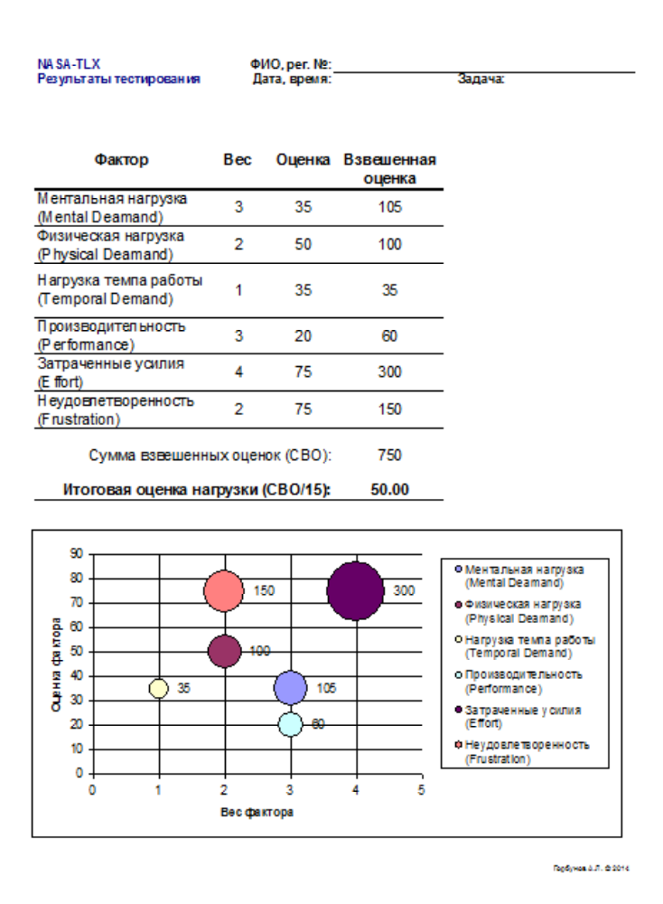
Формуляр итоговых оценок NASA-TLX.

Стандартная процедура применения теста NASA-TLX подразумевает следующие шаги:

1) Инструктаж. Испытуемый читает описания факторов и общие инструкции следующего содержания:

«Цель эксперимента – не только оценка вашей производительности при решении тестовой задачи, но и изучение других факторов, влияющих на результат выполнения теста. В целом измеряется «нагрузка», которую вы при этом испытываете. Есть много факторов, влияющих на то, каким образом у вас формируется представление об этой нагрузке, при этом одни из них (физические) определяются сравнительно легко, другие (ментальные) оценить значительно сложнее.

Поскольку представление об испытываемой нагрузке очень индивидуально, то не существует строгих оценок для таковой и получить информацию о ней можно только путем опроса испытуемых. Нагрузка обычно обусловлена одновременным действием нескольких факторов, поэтому вам предлагается дать оценку по 6 факторам. Пожалуйста внимательно ознакомьтесь с описанием факторов, крайне важно, чтобы вы имели полное понимание их смысла, не стесняйтесь задавать вопросы. Вы можете иметь описание вам факторов при себе при проведении теста. После выполнения тестовых заданий будет предложено оценить степень воздействия факторов на процесс выполнения заданий путем проставления знака «Х» на шакалах факторов. Ваши оценки очень важны для всего исследования.»

2) Испытуемые практикуются в оценивании факторов при пробном выполнении тестовых заданий.

3) Испытуемые выполняют тестовые задания и заполняют формуляры оценивания факторов.

4) Испытуемые выбирают один из 2 факторов на карточках сравнения для последующего определения весов факторов. Карточки предъявляются каждому испытуемому в случайном порядке. Комплекты карточек (отдельно для разных задач) должны быть подготовлены заранее для каждого испытуемого. Рекомендуется проводить этот этап по истечению некоторого времени после проведения собственно испытаний. Предварительно до испытуемых доводятся инструкции примерно следующего содержания:

«В этом эксперименте ваши оценки факторов используются для определения общей нагрузки, однако такие оценки, во-первых, очень индивидуальны и, во-вторых, сильно зависят от выполняемой задачи. Вам предлагается сравнить факторы между собой для выяснения их относительной важности. Вам будут представлены карточки с парами факторов, пожалуйста обведите кружком тот, который представляется вам более важным в смысле влияния на общую нагрузку при выполнении задачи. При этом имейте в виду, что не существует правильного выбора, нам интересно только ваше мнение.»

5) Завершение тестирования. Экспериментатор должен удостовериться, что для каждого испытуемого и для каждого типа задач имеется формуляр оценки весов факторов и для каждой задачи имеется формуляр оценки факторов.

6) Анализ результатов тестирования. Экспериментатор просматривает карточки сравнения факторов и заполняет формуляры оценки весов. При этом применяется контрольное число 15 для суммы весов всех факторов для каждого испытуемого. Затем заполняется итоговый формуляр с вычислением итоговой оценки.

Несмотря на относительную простоту процедуры теста NASA-TLX его применение в более или менее масштабных экспериментах (несколько задач, десятки испытуемых) может оказаться весьма трудоемким, поэтому в этих случаях рекомендуется использовать компьютерную версию теста. Разработана и применяется версия в виде электронной таблицы, непосредственно с которой работает инструктор. Карточки пар факторов распечатываются и предъявляются испытуемому в случайном порядке, ответы испытуемого заносятся в таблицу инструктором (нажатие экранных кнопок), поскольку в ней карточки содержатся в одном упорядоченном виде. Затем испытуемый указывает на шкалах факторов их значения, инструктор осуществляет их ввод. Обсчет введенных данных происходит автоматически.

